1. 模型外表面（Exterior）的三角形缠绕顺序（Winding order）不连续，导致开启背向剔除效果错误，以及某些几何处理算法无法正常工作。希望能**统一外表面的三角形缠绕顺序**。

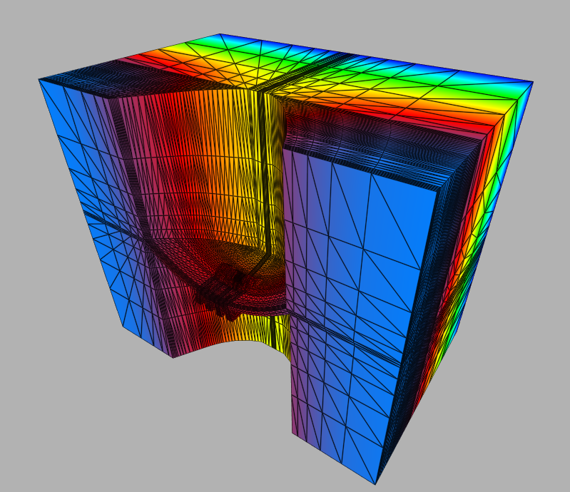 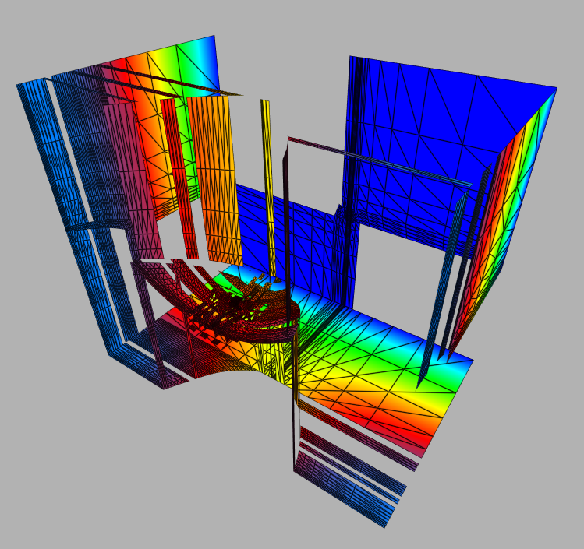

不开启背向剔除 开启背向剔除

1. 模型外表面的顶点索引有重复，如下图所示：

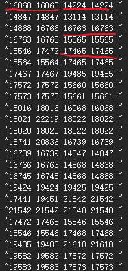

希望能**修复这些错误的面**，提供**缠绕顺序连续**、**流形（Maniford）**并且**封闭**的三维模型数据。